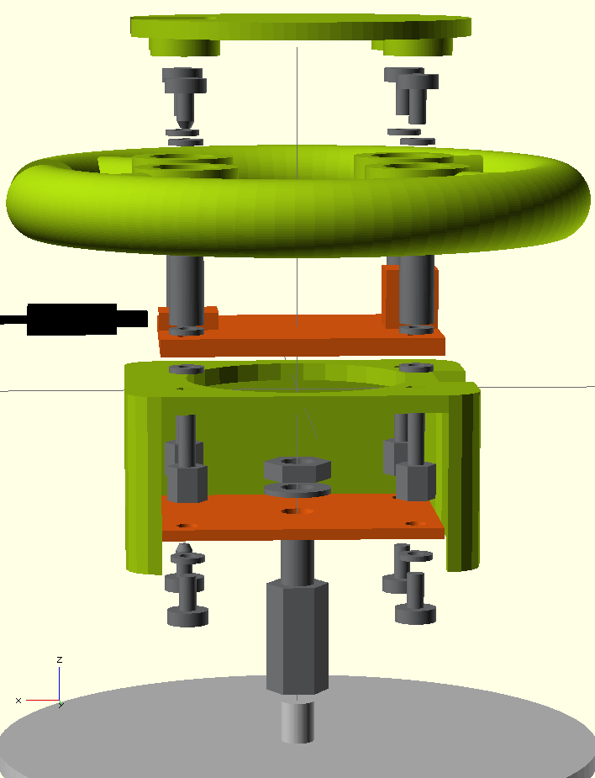
1
2
3
4
5
6
7
8
9
10
11
12
13
14
15
16
17
18
Vue éclatée de la e-poignée
(voir la nomenclature)

